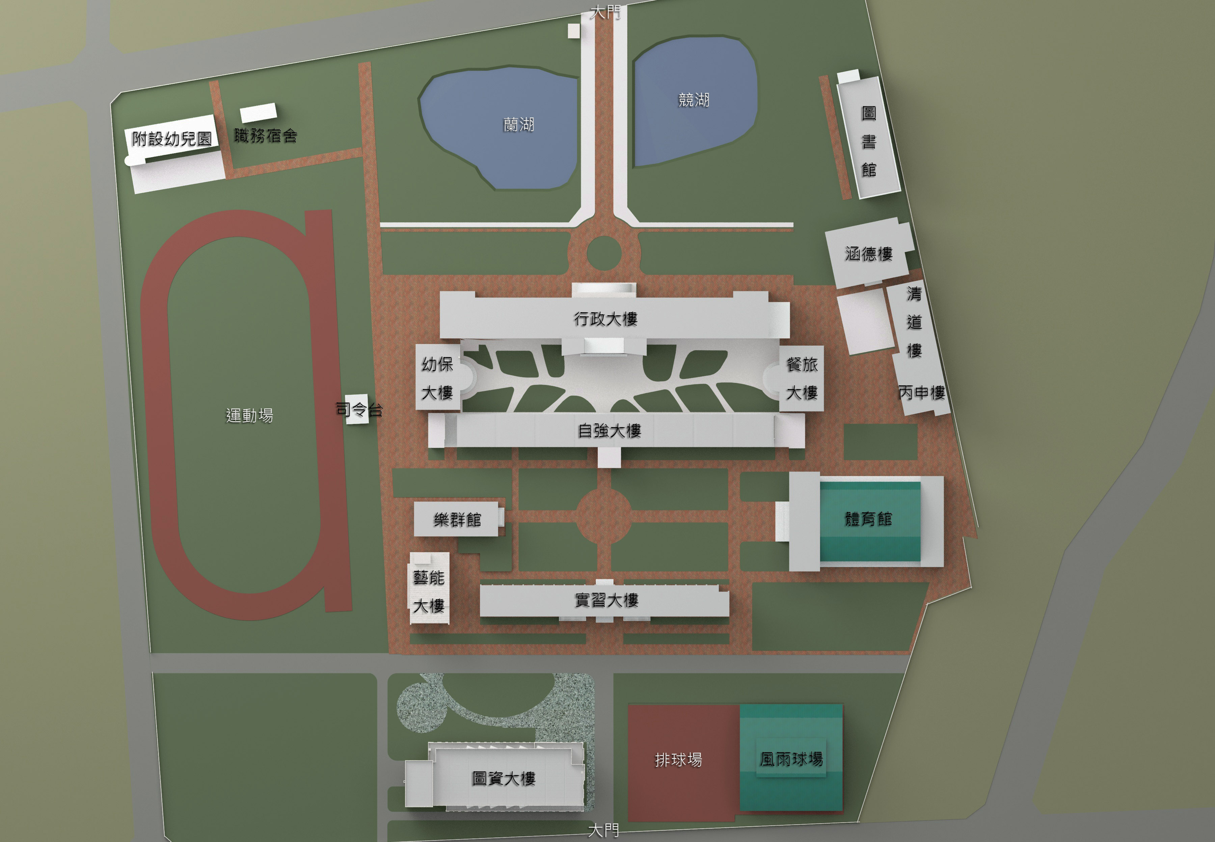
國立曾文家商
校區平面配置圖 ↑N

